🦵 Día de Pierna (Legs) y Core

Piernas, Glúteos y Abdomen

Sentadillas (Squats)
Descripción: Las sentadillas son un ejercicio fundamental para fortalecer las piernas y los glúteos. Trabajan principalmente los cuádriceps, isquiotibiales y glúteos.
Técnica:
- Ponte de pie con los pies separados al ancho de los hombros, los dedos de los pies ligeramente hacia afuera.
- Mantén el pecho erguido, los hombros hacia atrás y el abdomen contraído.
- Imagina que vas a sentarte en una silla. Baja las caderas hacia atrás y hacia abajo, manteniendo la espalda recta.
- Asegúrate de que tus rodillas sigan la dirección de tus pies y no se metan hacia adentro.
- Baja hasta que tus muslos estén paralelos al suelo o tan bajo como tu flexibilidad lo permita sin perder la forma.
- Impúlsate hacia arriba a través de los talones para volver a la posición inicial, apretando los glúteos en la parte superior.
Consejos:
- Mantén el peso en los talones.
- No redondees la espalda baja.
- Puedes empezar sin peso y añadirlo progresivamente.
Video: Cómo hacer sentadillas correctamente
Aquí tienes una imagen que ilustra la posición inicial y final de una sentadilla:

Peso Muerto Rumano (Romanian Deadlift - RDL)
Descripción: El Peso Muerto Rumano es excelente para trabajar los isquiotibiales, glúteos y la cadena posterior en general. A diferencia del peso muerto convencional, se enfoca más en el estiramiento de los isquiotibiales.
Técnica:
- Ponte de pie con una barra o un par de mancuernas delante de ti, con los pies separados al ancho de las caderas.
- Agarra la barra con un agarre prono (palmas hacia abajo) un poco más ancho que los hombros, o sujeta una mancuerna en cada mano.
- Mantén una ligera flexión en las rodillas (no bloqueadas).
- Mantén la espalda recta y el pecho erguido. Inicia el movimiento empujando las caderas hacia atrás, como si quisieras tocar la pared detrás de ti con los glúteos.
- Deja que la barra o las mancuernas bajen cerca de tus piernas, manteniendo la espalda recta. Sentirás un estiramiento en los isquiotibiales.
- Baja hasta que sientas un buen estiramiento o hasta que la barra esté aproximadamente a la altura de las espinillas o justo por debajo de las rodillas (dependiendo de tu flexibilidad), sin redondear la espalda.
- Vuelve a la posición inicial empujando las caderas hacia adelante y apretando los glúteos en la parte superior.
Consejos:
- El movimiento se inicia en la cadera, no en la espalda.
- Mantén los hombros hacia atrás y el abdomen contraído.
- No bajes más de lo que tu flexibilidad te permita manteniendo la espalda recta.
Video: Cómo hacer Peso Muerto Rumano
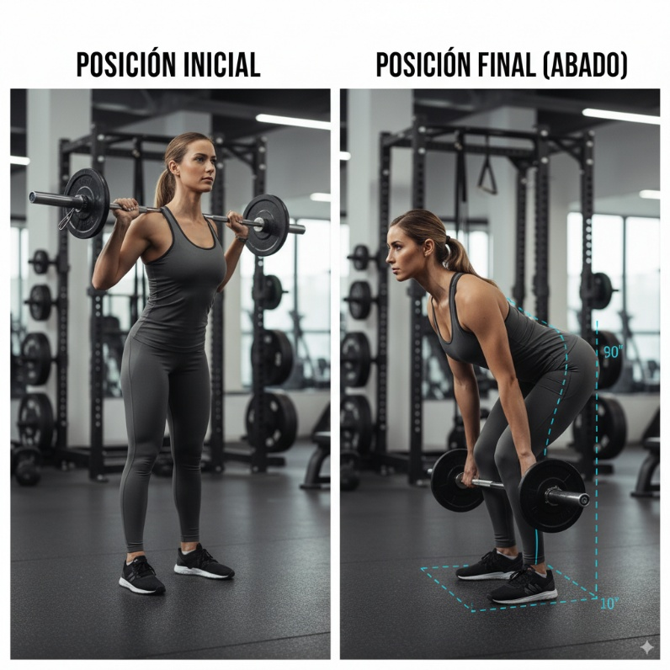

Zancadas (Lunges) con Mancuernas
Descripción: Las zancadas son un excelente ejercicio unilateral que trabaja los cuádriceps, isquiotibiales y glúteos, mejorando el equilibrio y la fuerza en cada pierna de forma independiente.
Técnica:
- Ponte de pie con los pies juntos, sosteniendo una mancuerna en cada mano a los lados del cuerpo.
- Da un paso largo hacia adelante con una pierna, manteniendo el torso erguido.
- Baja las caderas hasta que ambas rodillas formen un ángulo de aproximadamente 90 grados. La rodilla de la pierna trasera debe estar cerca del suelo (sin tocarlo), y la rodilla de la pierna delantera debe estar alineada con el tobillo (no sobrepasarlo).
- Empuja con el talón de la pierna delantera para volver a la posición inicial.
- Alterna las piernas o completa todas las repeticiones de un lado antes de cambiar.
Consejos:
- Mantén el abdomen contraído para estabilizar el tronco.
- Asegúrate de que el paso sea lo suficientemente largo para evitar que la rodilla delantera sobrepase el tobillo.
- Puedes empezar sin mancuernas para dominar la técnica.
Video: Cómo hacer Zancadas correctamente
Aquí tienes una imagen que ilustra la posición correcta durante una zancada:
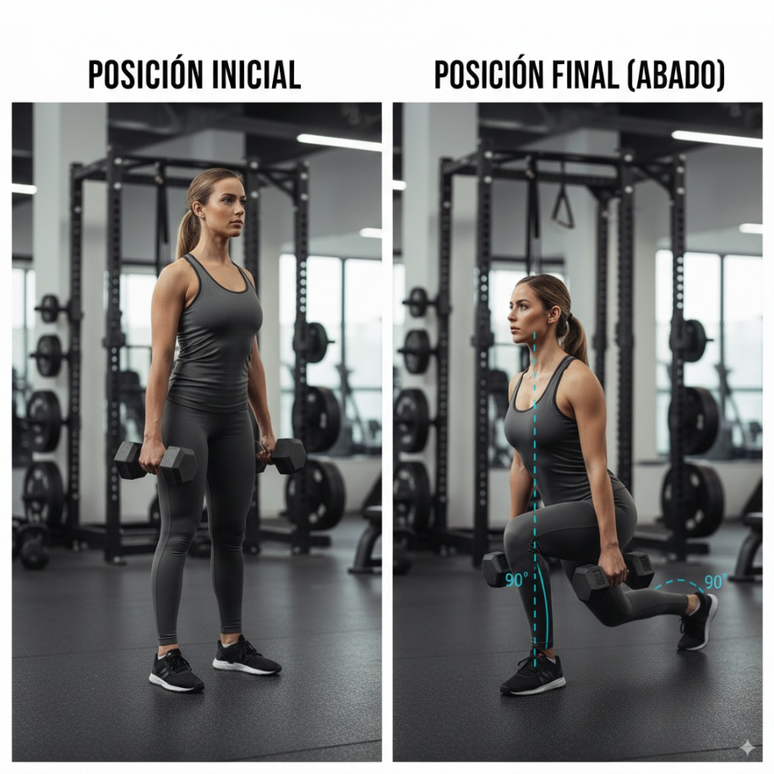

Puente de Glúteos (Glute Bridge)
Descripción: El Puente de Glúteos es un excelente ejercicio para activar y fortalecer los glúteos y los isquiotibiales, con un bajo impacto en la espalda baja.
Técnica:
- Acuéstate boca arriba en el suelo con las rodillas flexionadas, los pies apoyados en el suelo y cerca de los glúteos. Los brazos pueden estar a los lados del cuerpo, con las palmas hacia abajo.
- Contrae el abdomen y los glúteos. Empuja los talones contra el suelo y levanta las caderas hacia el techo, formando una línea recta desde los hombros hasta las rodillas.
- Mantén la posición superior por un segundo, apretando fuertemente los glúteos.
- Baja lentamente las caderas de regreso al suelo.
Consejos:
- Asegúrate de que el movimiento provenga de los glúteos y no de la espalda baja.
- Puedes añadir peso colocando una mancuerna o un disco sobre la parte inferior del abdomen.
- Mantén el cuello relajado.
Video: Cómo hacer Puente de Glúteos
Aquí te muestro la posición correcta para realizar el puente de glúteos:
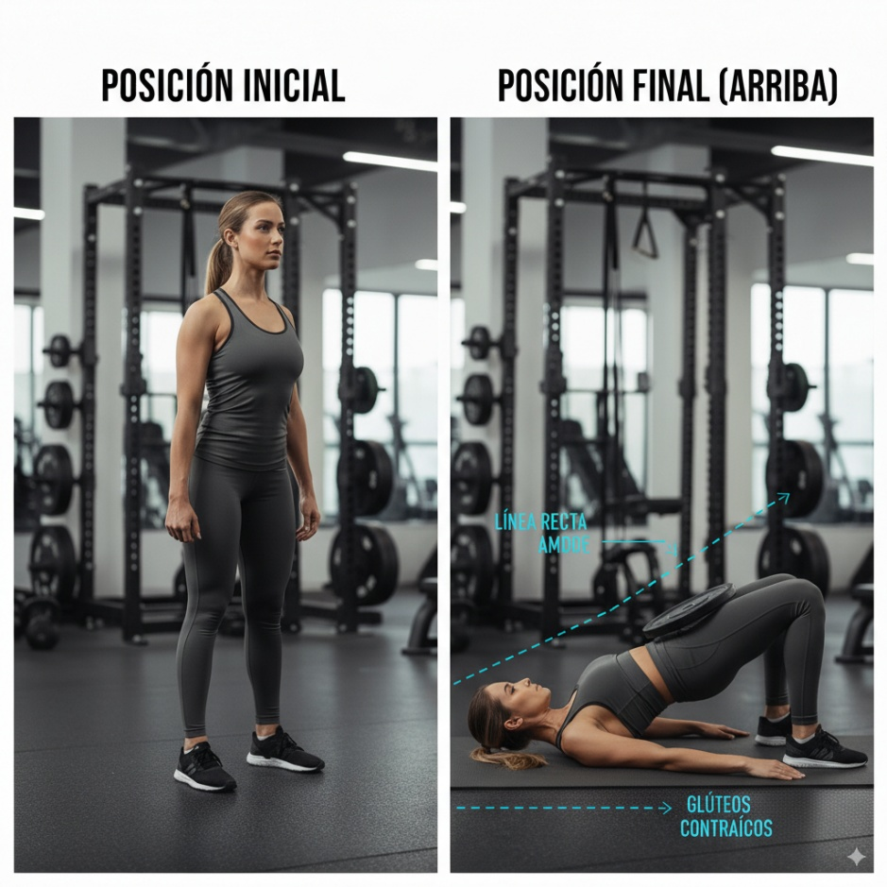

Elevación de Gemelos con Mancuernas (Dumbbell Calf Raise)
Descripción: Este ejercicio se enfoca directamente en los músculos de la pantorrilla (gemelos y sóleo), que son importantes para la fuerza y la estabilidad del tobillo.
Técnica:
- Ponte de pie con los pies separados al ancho de los hombros, sosteniendo una mancuerna en cada mano a los lados del cuerpo.
- Puedes pararte en una superficie elevada (como un escalón o un disco de pesas) para permitir un mayor rango de movimiento, dejando los talones en el aire. Si no tienes una superficie elevada, puedes hacerlo en el suelo.
- Mantén el cuerpo erguido y el abdomen contraído.
- Levanta los talones del suelo tan alto como puedas, poniéndote de puntillas. Siente la contracción en tus pantorrillas.
- Mantén la posición superior por un segundo.
- Baja lentamente los talones de regreso al suelo, permitiendo que se estiren completamente si estás en una superficie elevada.
Consejos:
- Controla el movimiento tanto al subir como al bajar.
- Evita rebotar o usar el impulso.
- Si te cuesta mantener el equilibrio, puedes sujetarte a una pared o soporte.
Video: Cómo hacer Elevación de Gemelos
Aquí te muestro una imagen de la elevación de gemelos con mancuernas:
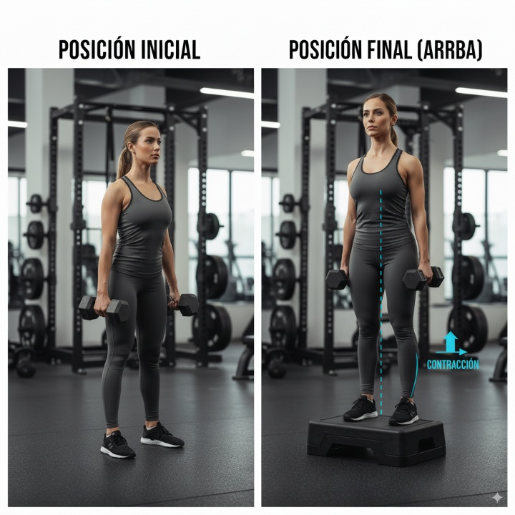

Plancha (Plank) sobre Antebrazos
Descripción: La plancha es uno de los mejores ejercicios para fortalecer el core (núcleo) en su totalidad, incluyendo los abdominales, la espalda baja y los oblicuos. Ayuda a mejorar la estabilidad y la postura.
Técnica:
- Acuéstate boca abajo en el suelo.
- Apóyate sobre los antebrazos y las puntas de los pies. Los codos deben estar directamente debajo de los hombros.
- Levanta el cuerpo del suelo, formando una línea recta desde la cabeza hasta los talones. Evita que las caderas se caigan o se eleven demasiado.
- Mantén el abdomen contraído, como si quisieras llevar el ombligo hacia la columna.
- Mantén la mirada hacia el suelo para mantener el cuello en una posición neutral.
- Sostén la posición durante el tiempo indicado.
Consejos:
- Asegúrate de no arquear la espalda baja. Si sientes dolor en la espalda, es probable que tus caderas estén demasiado bajas.
- Contrae los glúteos para ayudar a mantener la línea recta.
- Respira de manera constante durante todo el ejercicio.
Video: Cómo hacer Plancha correctamente
Aquí tienes una imagen que muestra la posición correcta de la plancha:
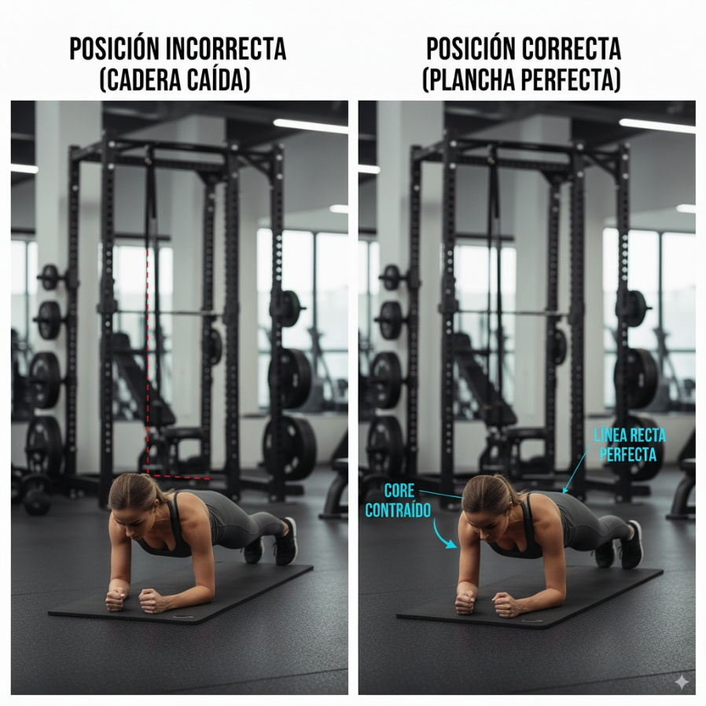

Pájaro-Perro (Bird-Dog)
Descripción: El Pájaro-Perro es un ejercicio excelente para mejorar la estabilidad del core, fortalecer la espalda baja, los glúteos y los hombros, y mejorar la coordinación.
Técnica:
- Ponte a cuatro patas en el suelo, con las manos directamente debajo de los hombros y las rodillas directamente debajo de las caderas. Mantén la espalda recta y el abdomen contraído.
- Manteniendo el core activado y sin mover la espalda, extiende lentamente un brazo hacia adelante (a la altura del hombro) y la pierna opuesta hacia atrás (a la altura de la cadera). Imagina que estás estirando para tocar una pared con la mano y otra con el talón.
- Mantén el equilibrio y la posición por un segundo, asegurándote de que tu cadera no se rote y tu espalda no se arquee.
- Regresa lentamente a la posición inicial controladamente.
- Alterna los lados, o completa todas las repeticiones de un lado antes de cambiar.
Consejos:
- Concéntrate en mantener el core estable y evitar cualquier movimiento en la espalda baja.
- El movimiento debe ser lento y controlado, no rápido.
- Mantén la mirada hacia el suelo para mantener el cuello en línea con la columna.
Video: Cómo hacer Pájaro-Perro
Aquí te presento una imagen que ilustra el ejercicio Pájaro-Perro:
